SAJTÓINFORMÁCIÓ
Dorog, 2022. január 26.

Kétszeres „Az Év Honlapja” díjazott a Baumit

A Baumit Kft. vállalati honlapja – baumit.hu – 2021 decemberében, második alkalommal nyert díjat a magyarországi legrangosabb, legmagasabb presztízsű „Az Év Honlapja” pályázaton. Míg 2020-ban Kereskedelem kategóriában lett Az Év Honlapja, addig 2021-ben az Ipari weboldalak kategória Minőségi Díj alkategóriájában vehette át az elismerést.

2021-ben is megrendezték Az Év Honlapja pályázatot, amelyen a legrangosabb hazai weboldalak és alkalmazások mérettetik meg magukat. 28 kategóriában rekord számú, 331 nevezés érkezett, amelyeket a felhasználói élmény, arculat, tartalom, reszponzivitás és a funkcionalitás összetettsége alapján bírált el a szakmai zsűri.

„Nagyon büszkék vagyunk arra, hogy a Baumit Kft. vállalati honlapja 2020 után 2021-ben ismét díjat nyert Az Év Honlapja pályázaton. A zsűri véleménye szerint az oldal jól kezelhető, könnyen navigálható és a külalakja is igényes” – mondta Nagymányoki Cintia, a Baumit Kft. marketing vezetője.

Ipari weboldalak kategória:
Ezen kategóriába olyan vállalkozások weboldalai tartoznak, amelyek ipari tevékenységet végeznek. Célja, hogy a többi kategóriába nehezen besorolható ipari létesítmények, beszállítók külön figyelmet kapjanak. Az itt pályázó baumit.hu weboldal elsődleges célkitűzése, hogy átfogóan informáljon a vállalat tevékenységéről, működéséről és profiljáról.

A Minőségi Díj:
A Minőségi Díj egy minőségi tanúsítvány, amelyet olyan honlapok kaphatnak meg, melyek a zsűri szerint kiemelkedő minőségűek, illetve érdemesek a Minőségi Díj tanúsítványának viselésére.
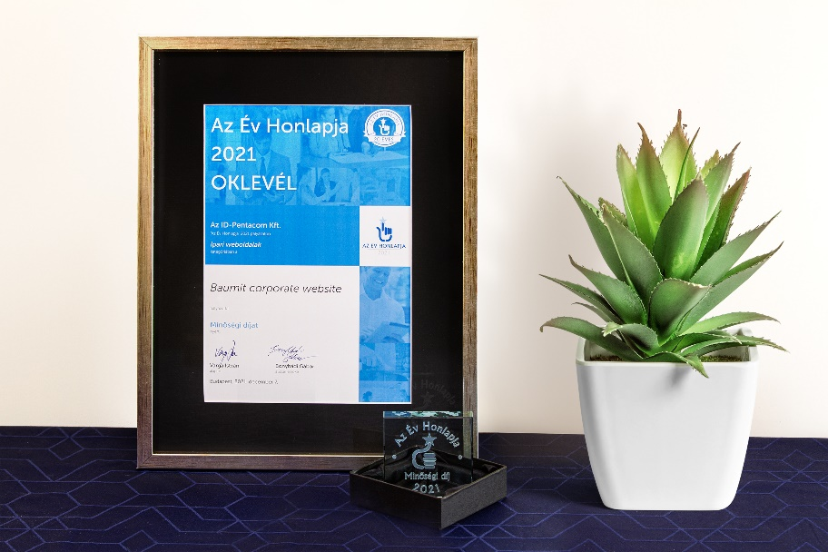

A neves szakértői zsűri az alábbi szempontokat vette figyelembe a pályázatok elbírálásakor:

- Design
A honlap vizuális megjelenése (színvilág, layout, tipográfia, grafika stb.) támogatja-e a megadott célkitűzést? Mennyire van összhangban a honlap tartalmával, azaz az összkép milyen benyomást kelt a látogatóban? Fontos az is, hogy mennyire kreatív a vizuális tartalom megjelenítése.

- UX – User Experience
A felhasználói elégedettség és maga a felhasználói élmény sok szempontot magába foglaló zsűrizési szempont. A legfontosabb, hogy a látogató könnyedén és gördülékenyen tudjon tájékozódni, böngészni az oldalon. Ma már azonban az is elengedhetetlen, hogy a honlap megoldásaival szórakoztatni tudjon és figyelemfelkeltő, hasznos tartalommal bírjon, azaz képes legyen visszacsábítani az érdeklődőt az oldalra.

- Kategóriának megfelelő tartalom (súlyozott pontszám)
Miután a versenyben különböző kategóriákban lehet nevezni, a tartalmat nem lehet általánoságban értékelni, kizárólag csak a konkrét kategória jellegzetességeinek megfelelően. Fontos szempont, hogy a honlap tartalmi része mennyire támogatja a nevezésben megadott marketing célkitűzés megvalósítását. Az elbírálás során többek között olyan további szempontokat is figyelembe vesznek, hogy a kereskedelmi kategóriában induló honlapok – az üzleti szolgáltatás minősége mellett – mennyire felelnek meg a kötelező jogi előírásoknak.

- Kreativitás
Egy oldal több szempontból is kiemelkedő lehet, de ezek közül a legfontosabb, hogy a felhasználót bevonjuk a tevékenységünkbe. A zsűri ennél a szempontnál a legjobban a nevezők ötleteit és találékonyságát értékeli a weboldalakban.

- Reszponzivitás
A felhasználó különböző kommunikációs eszközeihez alkalmazkodó „rugalmas” webdizájn ma már elengedhetetlen feltétele egy jó honlapnak, éppen ezért a pályázatok értékelése során alapvető követelményként tekintett erre is a zsűri.

A Baumitról

A Baumit az osztrák Schmid Industrie Holding (SIH) tagja, amely Európában és Ázsiában közel 100 vállalattal van jelen, több mint 5 700 munkatársat foglalkoztat. A Baumit márka fő termékcsoportjai: hőszigetelő rendszerek, színes vakolatok és homlokzatfestékek, aljzatképző és hidegburkolati ragasztó rendszerek, homlokzati és beltéri felújító rendszerek, beltéri vakolatok, glettek és festékek gyártása és forgalmazása.

A Baumit első külföldi leányvállalata 1990-ben Magyarországon alakult meg és az mára a magyar piac meghatározó építőanyag gyártójává vált. A Baumit Kft. négy gyárat üzemeltet Magyarországon: Alsózsolcán, Dorogon, Pásztón és Visontán, cégközpontja Dorogon található. A Baumit Kft. 2018-os árbevétele 24,4 milliárd forint volt, és éves átlagban több mint 300 munkatársat foglalkoztatott. A magyar vállalat az elmúlt években társadalmi felelősségvállalási programjának keretében többek közt műemlék épületek renoválását, oktatási intézmények felújítását támogatta, valamint alapítója és fő támogatója az Év Homlokzata építészeti pályázatnak.

További információ:
Gáznár Norbert Brúnó
LOUNGE Communication
Tel: +36 30 590 1003
E-mail: norbert.gaznar@lounge.hu

